Příloha č.: 1 k materiálu č.: 9/8
Počet stran přílohy: 6

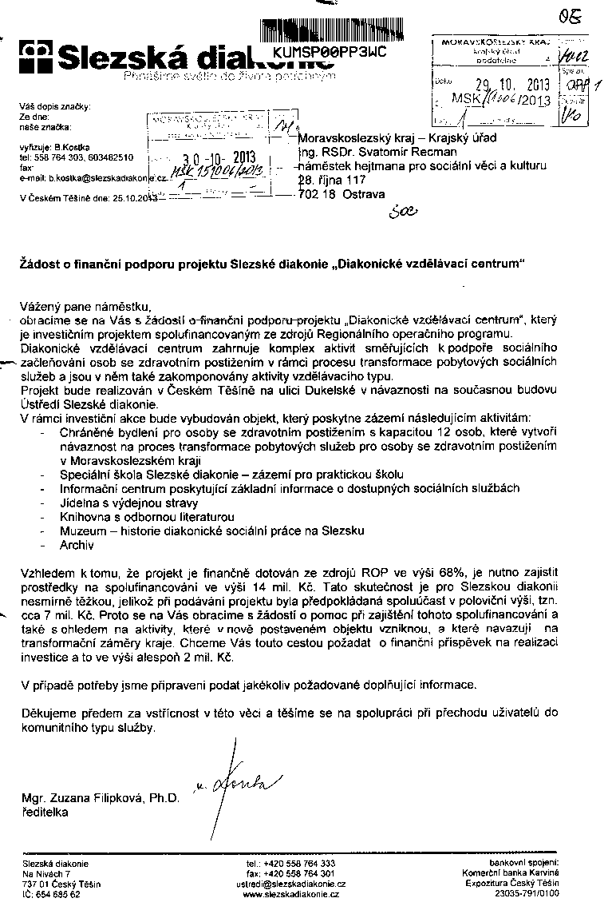

Diakonické vzdělávací centrum Český Těšín (DVC)

Základní idea projektu
DVC je projektem multifunkčního objektu, který přispívá k provázanému systému sociálních a vzdělávacích služeb Slezské diakonie pro osoby se zdravotním postižením v návaznosti na probíhající proces transformace pobytových služeb pro osoby se zdravotním postižením v MSK. Zároveň je nastaven jako projekt s pozitivním dopadem na informovanost a vzdělanost širší veřejnosti v oblasti sociální i v oblasti historie diakonické sociální práce v regionu. DVC rozšiřuje zázemí pro pracovníky Slezské diakonie a jejího zřizovatele s ohledem na nově se objevující potřeby.

Struktura aktivit v DVC
DVC je třípatrovou budovou, která je rozdělena do několika částí v návaznosti na to, zda se jedná o specializovanou službu nebo veřejně dostupné aktivity.

Přízemí
Informační centrum,
Knihovna, studovna, archiv,
Cvičná kuchyňka školy
Jídelna

První patro
Chráněné bydlení skupinové pro 6 osob se zázemím pro osoby imobilní nebo s obtížemi v pohybu
Praktická škola jednoletá a dvouletá

Druhé patro
Chráněné bydlení skupinové pro 6 osob

Třetí patro
Muzeum

Zdůvodnění potřebnosti
Projekt DVC vznikl jako reakce na potřebu řešení několika oblastí. V prvé řadě řeší chráněné bydlení pro osoby se zdravotním postižením, možnost přechodu uživatelů služby DOZP do samostatnější formy bydlení, která přispívá ke zvýšení kvality jejich života, k výrazně vyššímu sociálnímu začlenění a rozvoji jejich dovedností tak, aby mohli žít co nejsamostatněji. Tento záměr je v souladu s procesem transformace pobytových zařízení pro osoby se zdravotním postižením v MSK. Chráněné bydlení s kapacitou 12 osob tak umožní přechod osobám, které jsou uživateli pobytových služeb Slezské diakonie, ale také uživateli pobytových služeb provozovaných krajem (půjde minimálně o 4 osoby). Slezská diakonie provozuje na Těšínském Slezsku několik pobytových služeb typu DOZP, jejichž někteří uživatelé jsou připraveni na přechod do samostatnější formy bydlení, avšak v současné době nejsou na tomto území k dispozici kapacity, které by to umožňovaly. Projekt na tuto výraznou potřebu reaguje vytvořením chráněného bydlení.
Oblast speciálního školství využije nového zázemí k dalšímu rozvoji a zkvalitnění svých aktivit, protože objekt poskytne moderní prostory, přizpůsobené potřebám osob se zdravotním postižením, které jsou žáky školy a novým trendům v oblasti vzdělávání. Současné zázemí na ulici Frýdecké není plně bezbariérové a vzhledem k měnící se klientele školy (nárůst počtu imobilních osob nebo osob s těžkým zdravotním postižením) je nutné zajistit takové prostory, které budou bezbariérové. Nové DVC toto poskytne a jeho výhodou je také dobrá dostupnost k veřejné dopravě (vlakové, autobusové, MHD). Objekt se nachází blízko centra města s výbornou dostupností k různorodým veřejným službám, obchodům apod. Tento prvek také výrazně přispívá ke zvýšení kvality života uživatelů služby chráněného bydlení i žáků praktické školy.
Kromě těchto specializovaných služeb přináší DVC zázemí pro aktivity spojené s informovaností a vzděláváním širší odborné i laické veřejnosti, včetně historického kontextu diakonické sociální práce v regionu.
Slezská diakonie využije prostory DVC k řešení problému spojeného s nedostatečnými prostory pro archivaci dokumentace, pro vytvoření zázemí pro pracovníky (jídelna), ale také pro možnost profesního rozvoje (knihovna, studovna).

1. Chráněné bydlení

Popis zázemí
Chráněné bydlení bude uspořádáno jako dvě skupinové domácnosti, každá s kapacitou 6 osob. Jedna skupinová domácnost je svým uspořádáním a rozměry místností určena k využití osobami imobilními nebo s problémy v pohybu. Druhá skupinová domácnost je určena pro osoby, které nepotřebují speciální úpravu prostor z důvodu problémů s mobilitou.
Každá domácnost je složena ze třech dvoulůžkových pokojů, které jsou dispozičně řešeny tak, aby poskytly maximální prostor pro soukromí. Dále je v domácnosti k dispozici společná kuchyň a obývací pokoj, dvě toalety a koupelna.
V objektu bude vytvořeno zázemí pro pracovníky CHB, které však nebude součástí domácností.

Cílová skupina a kapacita
Cílovou skupinou chráněného bydlení jsou osoby s mentálním postižením a kombinovaným postižením (kombinace s tělesným či smyslovým postižením). Jedná se o osoby ve věku nad 18 let, muže i ženy. Celková kapacita služby je nastavena na 12 osob a rozložení domácnosti, jejich prostorové uspořádání i počet osob odpovídají požadavkům na transformaci pobytových zařízení pro osoby se zdravotním postižením v MSK.
Klientela chráněného bydlení bude složena z:
- osob, které v současné době využívají službu chráněného bydlení na ulici Hrabinské (dojde k přechodu těchto uživatelů do vhodnějších prostor)
- osob, které jsou v současné době klienty služeb DOZP provozovaných Moravskoslezským krajem a připravují se na přechod do samostatnější formy bydlení (minimálně 4 místa)
- osob, které v současné době využívají služeb DOZP Slezské diakonie a připravují se na přechod do samostatnější formy bydlení

Návaznost na proces transformace pobytových služeb pro osoby se zdravotním postižením v MSK
Nově vybudované chráněné bydlení vytvoří návaznost na proces transformace pobytových služeb pro osoby se zdravotním postižením v MSK a reaguje také na potřeby deklarované v rámci komunitního plánování ve městě Český Těšín.
Služba je otevřená pro zájemce z řad osob žijících v současné době v ústavních zařízeních provozovaných krajem a přispěje proto k posunu uživatelů v rámci procesu transformace.
Uživatelé služby CHB mohou v Českém Těšíně využívat návazné služby ambulantní a terénní, které jim umožní nejen rozvíjet své dovednosti a zapojovat se v maximální možné míře do života společnosti, ale přinášejí také příležitosti v oblasti pracovního uplatnění a smysluplného trávení dne. V Českém Těšíně jsou k dispozici služby provozované Slezskou diakonií v tomto rozsahu:
- denní stacionář pro dospělé osoby s mentálním postižením
- sociálně terapeutické dílny
- sociální rehabilitace, která využívá ve své činnosti také metodu podporovaného zaměstnávání
Zároveň Slezská diakonie aktivně spolupracuje s místními sociálními podniky, jako je Ergon – Chráněná dílna nebo Clear Servis, které mohou poskytnout osobám se zdravotním postižením pracovní příležitosti na chráněném pracovním trhu.
Tyto návazné služby a aktivity jsou v souladu se záměrem transformačního procesu v kraji a přispívají ke kvalitnímu sociálnímu začlenění osob se zdravotním postižením.
V nedalekém okolí nového chráněného bydlení se nacházejí také běžně dostupné veřejné služby, typu kadeřník, knihovna, lékař, kino, divadlo, různé typy obchodů, úřady, ale také volnočasové kluby organizované městem nebo neziskovými organizacemi. Všechny služby jsou pro uživatele v docházkové vzdálenosti a s dobrou dostupností, což je výhodou menšího města. Český Těšín je také poměrně významným dopravním uzlem pro železniční dopravu, proto je možno snadno se dostat do okolních měst, i vzdálenějších míst.
Lokalita kolem ulice Dukelské patří k užšímu centru města, nejedná se tedy v žádném případě o vyloučenou lokalitu a to ani s ohledem na strukturu obyvatelstva.
Všechny tyto atributy hovoří ve prospěch umístění chráněného bydlení.

2. Praktická škola

Popis aktivity
V DVC bude provozována praktická škola jednoletá a dvouletá, jejíž obory jsou realizovány v rámci speciálního vzdělávání, avšak s významným přesahem do oblasti inkluze do běžné společnosti.
Praktická škola jednoletá doplňuje a rozšiřuje žákům teoretické i praktické dovednosti získané v průběhu povinné školní docházky. Za předpokladu respektování individuálních zvláštností a schopností žáků je vzdělávací proces zaměřen na rozvoj komunikačních dovedností a dosažení nejvyšší možné míry samostatnosti a nezávislosti na péči druhých osob. Poskytuje přípravu na osvojení manuálních dovedností a jednoduchých činností využitelných v oblastech praktického života, které absolventům usnadní integraci do společnosti. Cílem vzdělávání v praktické škole jednoleté je především zvýšení kvality života absolventů, kterým se v rámci jejich individuálních schopností nabízí možnost uplatnit se přiměřeným výkonem v chráněných pracovištích a při pomocných pracích v různých profesních oblastech.
Prostory DVC umožní žákům praktické školy absolvovat vzdělávání ve vhodně přizpůsobených prostorech, odpovídajících jejich potřebám i trendům a zajišťujících bezbariérové prostředí.

Cílová skupina
Obor vzdělání Praktická škola jednoletá je určen pro žáky s těžkým stupněm mentálního postižení, souběžným postižením více vadami a autismem, kteří ukončili základní vzdělávání v základní škole speciální podle vzdělávacího programu určeného pro tuto skupinu žáků, případně dobíhajícího Vzdělávacího programu pomocná škola a Rehabilitačního vzdělávacího programu pomocné školy.
Vzdělávací obor Praktická škola dvouletá dává možnost získat střední vzdělání žákům se středně těžkým stupněm mentálního postižení, případně s lehkým mentálním postižením v kombinaci s dalším zdravotním postižením, které jim výrazně znesnadňuje vzdělávání na jiném typu střední školy.

3. Jídelna a informační centrum
V přízemí budovy bude k dispozici jídelna s výdejnou stravy, která bude využívána jak pracovníky Slezské diakonie, tak širší veřejností. Strava bude dovážena z místních kuchyní.
Informační centrum bude určeno k poskytování základních informací širší veřejnosti v oblasti nabídky sociálních služeb ve městě pro řešení konkrétní životní situace. V informačním centru bude zároveň k dispozici ukázka výrobků sociálně terapeutických dílen a jiných služeb a informační materiály různých sociálních služeb, které přispívají k pozitivnímu image osob se zdravotním postižením, ale také k rozvoji informovanosti veřejnosti o oblasti sociálních služeb.

4. Knihovna a studovna
Knižní fond knihovny bude složen zejména z odborné literatury v oblasti sociálních věd a také ve spolupráci se zřizovatelem Slezské diakonie zde bude k dispozici nabídka knih teologického a křesťanského charakteru.
Studovna poskytne zázemí pro prezenční studium literatury, kterou např. není možno si vypůjčit, ale bude to také prostor, kde mohou být organizovány různorodé vzdělávací aktivity pro odbornou i širokou veřejnost.
Knihovna a studovna bude otevřena široké veřejnosti (odborné i laické).

5. Archiv a muzeum
Muzeum je doplňující aktivitou celého projektu, protože poskytne příležitost zaznamenat historii vývoje křesťanské sociální práce v regionu Těšínského Slezska, která prošla specifickým procesem vývoje, který stojí za uchování pro další generace. Zároveň je to příležitost pro vzdělávání mladých lidí i širší veřejnosti a bude vytvářen prostor pro komunikaci o specifických otázkách spojených s diakonickou sociální prací, pro sdílení společné historie a vytváření vazeb k místnímu regionu. Muzeum bude otevřeno široké veřejnosti.
S ohledem na požadavky legislativy na archivaci různorodých dokumentů a také v návaznosti na historii diakonické sociální práce bude vytvořen archiv dokumentů.

Služby Slezské diakonie zapojené do transformačního procesu
Služby Slezské diakonie zapojené do transformačního procesu MSK jako návazné či alternativní služby pro přechod uživatelů z ústavních zařízení nebo jako služby připravující osoby se zdravotním postižením na přechod do návazných či alternativních služeb v rámci SD nebo u jiných poskytovatelů.
EBEN-EZER Český Těšín, domov pro osoby se zdravotním postižením
BETEZDA Komorní Lhotka, domov pro osoby se zdravotním postižením
HOSANA Karviná, domov pro osoby se zdravotním postižením
DUHOVÝ DŮM Ostrava, domov pro osoby se zdravotním postižením
ARCHA Český Těšín, chráněné bydlení
ARCHA Široká Niva, chráněné bydlení
ARCHA Nový Jičín, chráněné bydlení
ARCHA Ostrava, chráněné bydlení
NOE Krnov,Bruntál, podpora samostatného bydlení
NOE Frýdek-Místek, podpora samostatného bydlení
NOE Třinec, podpora samostatného bydlení
EFFATHA Frýdek-Místek, sociálně terapeutické dílny
EFFATHA Nový Jičín, sociálně terapeutické dílny
EFFATHA Krnov, sociálně terapeutické dílny
EFFATHA Karviná, sociálně terapeutické dílny
EBEN-EZER Český Těšín, sociálně terapeutické dílny
RÚT Český Těšín, sociální rehabilitace
RÚT Krnov, sociální rehabilitace
RÚT Frýdek-Místek, sociální rehabilitace
RÚT Třinec, sociální rehabilitace
RÚT Bruntál, sociální rehabilitace
EDEN Nový Jičín, denní stacionář
BENJAMÍN Krnov, denní stacionář
DUHOVÝ DŮM Ostrava, denní stacionář

Počet uživatelů služeb Slezské diakonie, které jsou zapojeny do transformačního procesu
Jedná se o všechny uživatele, kteří využívají služby Slezské diakonie v rámci svého přechodu z ústavního zařízení nebo v průběhu pobytu v ústavním zařízení v rámci přípravy na přechod. Dále jde o osoby, které využívají službu, která byla vytvořena v rámci procesu transformace (jako návazná či alternativní) a jde o osoby přicházející z jiného prostředí (domácí prostředí, jiný poskytovatel apod.)
Kvalifikovaný odhad k 31.10.2013: 279 osob

Rozpočet stavby Diakonického vzdělávacího centra
Celkové výdaje (vč. DPH) 44 050 613,35 Kč
Celkové způsobilé výdaje: 43 963 637,35
Dotační podpora z ROP (68,8% ze způsobilých výdajů): 30 246 982,50 Kč
Spoluúčast SD: 13 803 630,85 Kč
Z toho:
Příspěvek Slezské církve evangelické a.v.: 4 500 000 Kč
Diakonie Braunschweig (Německo): 2 650 000Kč
Missourská Synoda (USA): 1 000 000Kč
Naemi Wilke Stiftung: 1 000 000Kč
Zbývá k zajištění: 4 653 630,85 Kč

Žádost na MSK: 2 000 000Kč

Harmonogram realizace investice:
Zpracování stavební a prováděcí dokumentace 09/2013 – 12/2013
Výběrové řízení na zhotovitele stavby do 31.3.2014
Realizace stavby 1.4.2014 – 30.9.2015

